
COLEGIO IGNACIO CARRERA PINTO
UNIDAD TÉCNICO-PEDAGÓGICA
ARTES MUSICALES
LENGUAJE MUSICAL

CURSO | 4° medio Roble
PROFESOR | José Fuentes González
CONTENIDO | Música de crítica social y corrientes alternativas

ACTIVIDAD:

En la siguiente hoja encontrará una partitura con la melodía de la canción “lejos del amor” del conjunto chileno Illapu. Usted deberá ubicar y escribir todas las notas musicales, distinguiendo los agudos con una comilla (´) las ligaduras de tiempo (__) e indicar las notas sostenidas (en este caso todas las notas “fa” con el signo #)

Para el correcto desarrollo a distancia de esta actividad, se han incorporado cuadros de dialogo en la imagen bajo cada sistema de pentagramas, debes escribir en orden las notas, bajo la figura rítmica que le corresponda, agregar tu nombre en el costado superior izquierdo y al terminar enviar el archivo al correo que se presenta a continuación:
josefuentesicp@gmail.com

Finalmente, si tocas melodía te invito a ir leyendo y tocando esta hermosa canción en tu instrumento, pues al retornar a clases la tocaremos en conjunto.
Saludos cordiales: El profe.

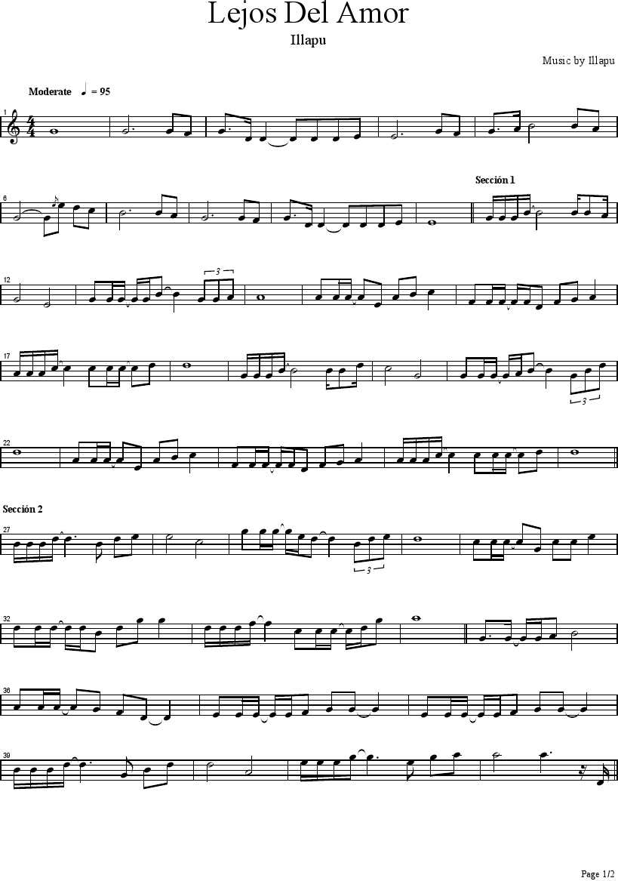
NOMBRE:
Sol sol sol fa# sol re re_____ re re mi mi…

